CLIPPING DE NOTÍCIAS – CARNAROCK NAC
Fonte: https://www.tvitaipuacu.com.br/post/canal-tvi-carnarok-movimenta-pra%C3%A7a-da-83-com-cultura-gastronomia-e-m%C3%BAsica
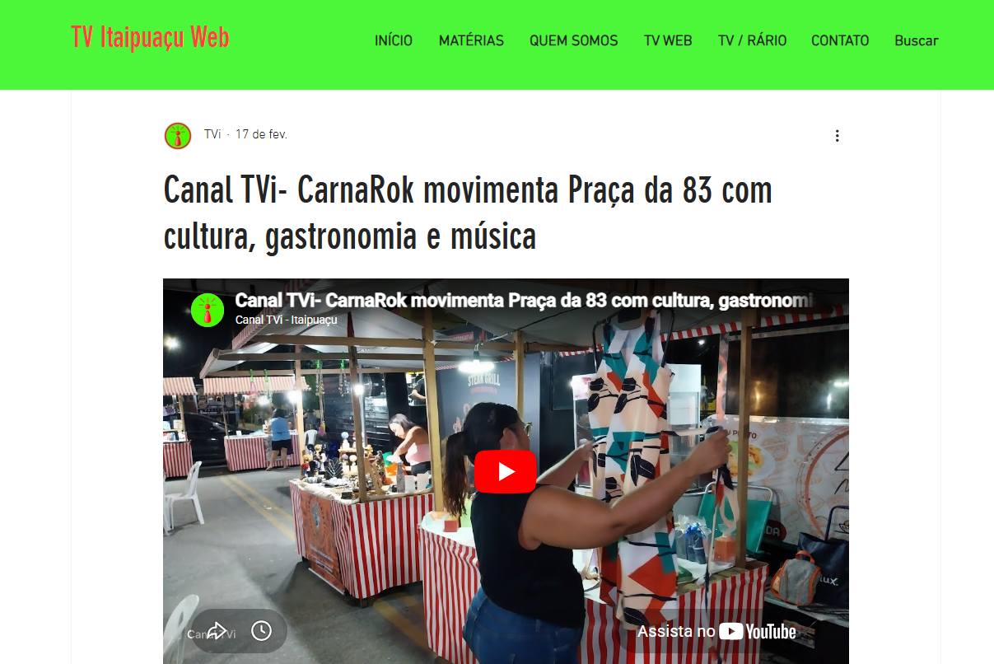
A Feira NAC (Arte, Natureza e Cultura) está movimentando Itaipuaçu com uma programação especial de Carnaval. O CarnaRock acontece entre os dias 13 e 17 de fevereiro, das 18h às 24h, na Praça da 83, reunindo cultura, gastronomia e música, em um espaço dedicado à valorização dos talentos locais.
Coordenado pela produtora de eventos Ângela Marins, o evento conta com 15 estandes de empreendedores da região, oferecendo artesanato, moda, plantas ornamentais e uma variedade gastronômica que destaca sabores locais. A proposta é fortalecer a economia criativa e incentivar a produção independente.
A programação musical é um dos destaques do CarnaRock, com apresentações ao vivo todos os dias. Nesta segunda-feira (16), a cantora Dalva Alves subiu ao palco para animar o público e celebrar seu aniversário ao lado de amigos e frequentadores da feira, com um repertório especial marcado por música e confraternização.
O encerramento acontece na terça-feira (17), último dia de Carnaval, com uma festa infantil gratuita, voltada para as famílias da região.
A iniciativa reforça a importância de eventos culturais em espaços públicos, promovendo lazer, integração comunitária e incentivo aos artistas e empreendedores de Itaipuaçu

Reportagem: Vera Lúcia
Imagens: Beto Vídeo/Ângela Marins
Matéria na íntegra com fotos no Site www.tvitaipuacu.com.br
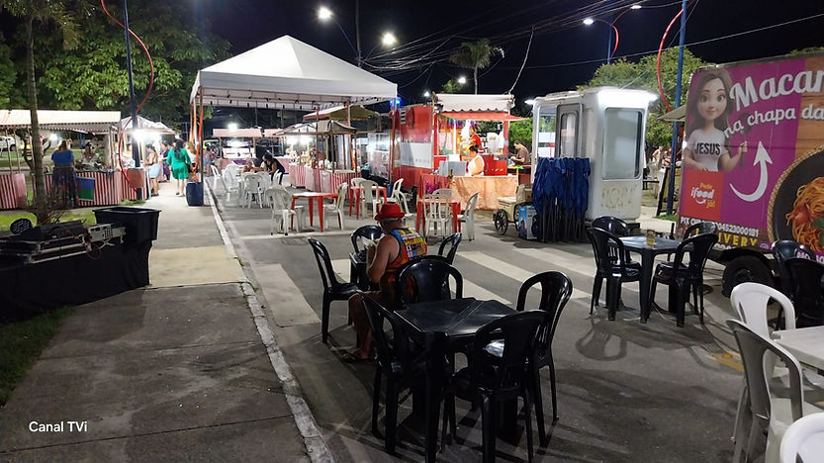
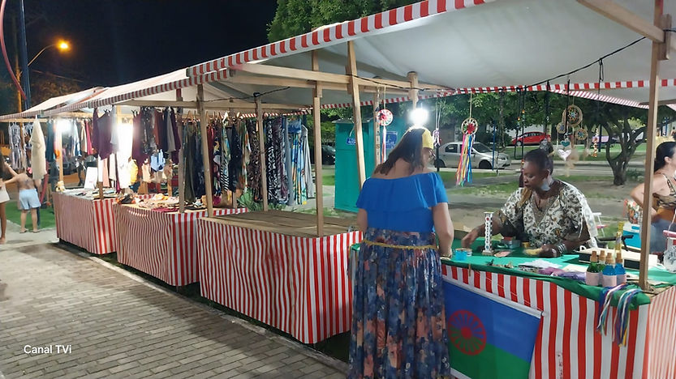

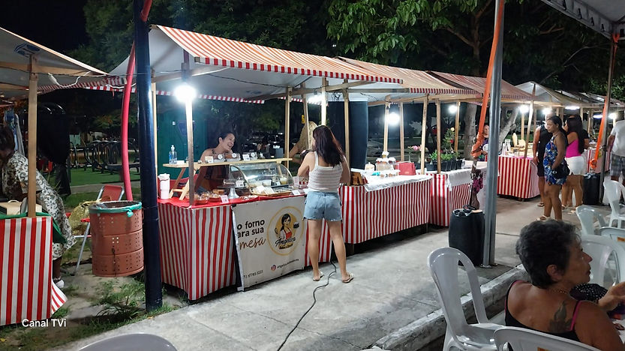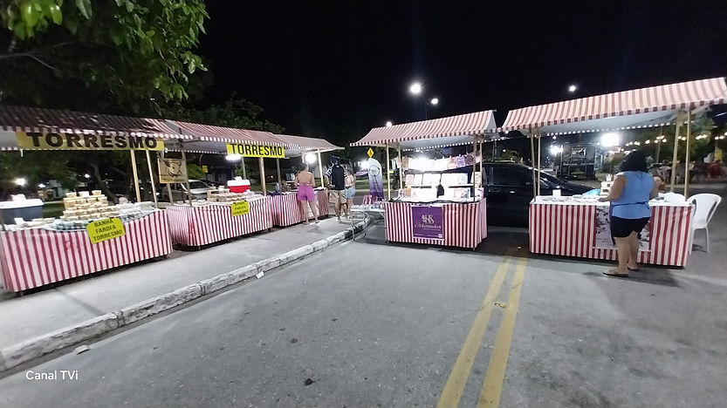

Fonte: https://www.instagram.com/reels/DUoECB7DO73/
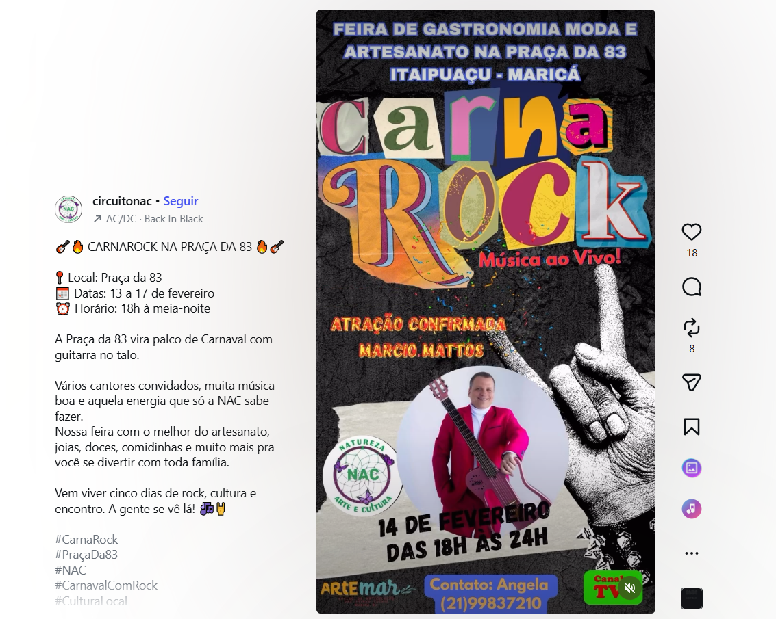

Fonte: https://www.instagram.com/reels/DUvNxf_DrcG/
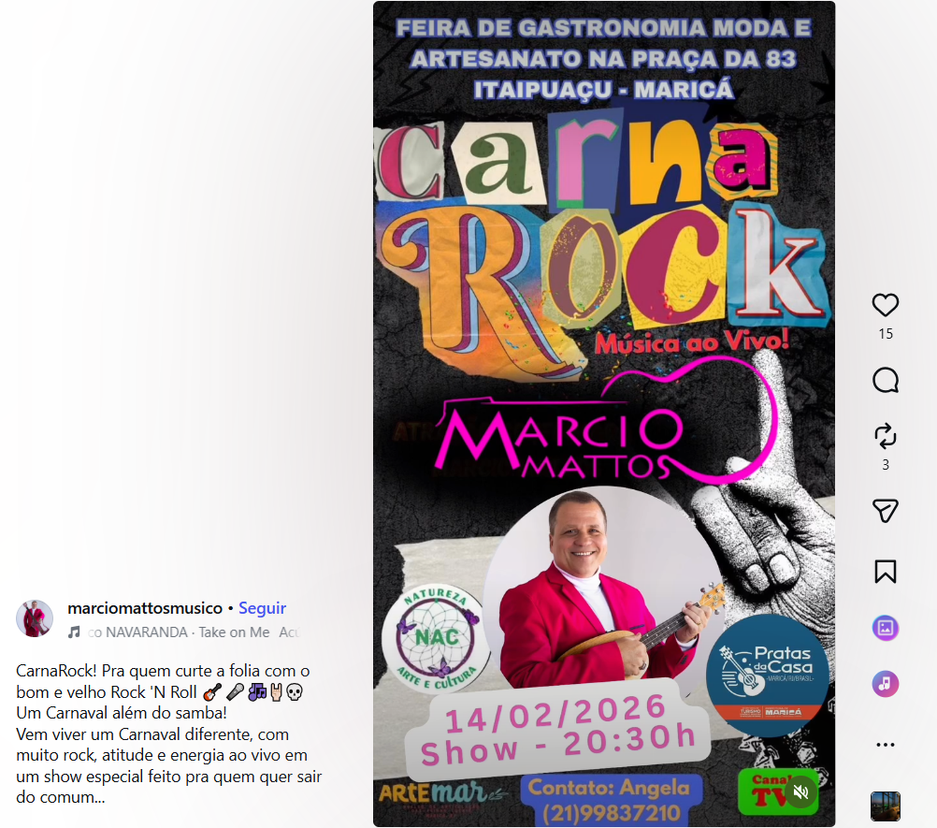

Fonte: https://www.instagram.com/circuitonac/reel/DUw6z2pjN08/
